
ВАЖНОЕ ПРИМЕЧАНИЕ ПО ГАРАНТИЙНОМУ ОБСЛУЖИВАНИЮ
Благодарим вас за покупку! Перед эксплуатацией данного продукта найдите ваш код верификации на упаковке и перейдите на http://charger.nitecore.com/validation (или отсканируйте QR-код рядом с проверочным кодом, чтобы перейти на него со своего мобильного телефона). Введите ваш код верификации и личную информацию по необходимости и отправьте ваши данные. После проверки NITECORE вышлет вам электронное письмо с гарантийным обслуживанием для бесплатного продления гарантии на 6 месяцев. Это электронное письмо и адрес электронной почты, указанный при регистрации, необходимы для потенциального применения гарантии.

Руководство пользователя CARBO 20000

Технические характеристики
Аккумулятор: | Li-ion (литий-ионный)
Энергоемкость: | 20,000 мАч 3.85 В (77 Вт⋅ч)
Номинальная энергия: | 13,500 мАч 5 В (TYP 2 А)
Вход: | USB-C: 5 В ⎓ 2.4 А / 9 В ⎓ 2 А
Выход: | USB-C: 5 В ⎓ 3 А / 9 В ⎓ 2.22 А / 12 В ⎓ 1.68 А
 | USB-A: 5 В ⎓ 3 А / 9 В ⎓ 2 А / 12 В ⎓ 1.5 А
 | Двойные порты: 5 В ⎓ 3 А (МАКСИМУМ)
IP рейтинг: | IPX5
Размеры: | 124 мм x 60 мм x 21.8 мм (4.88" x 2.36" x 0.86")
Вес: | 295.5 г ± 5 г (10.42 унции ±0.1 унции) (без учета комплектующих)
Комплектующие: | Зарядный кабель USB-C
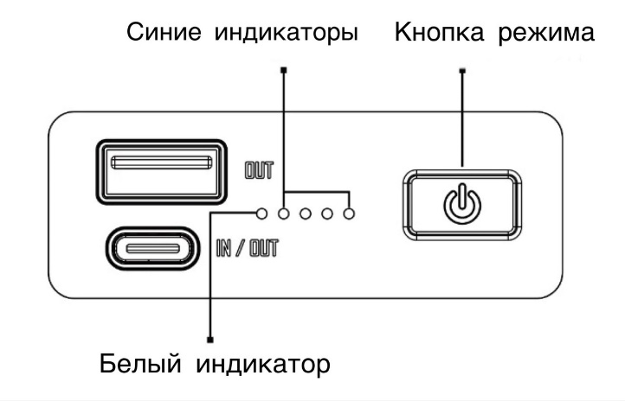

Индикаторы
CARBO 20000 имеет 5 индикаторов. 4 синих индикатора отображают статус зарядки и уровень заряда, а белый индикатор указывает на переход в режим пониженного энергопотребления.

Отображение уровня заряда
Кратковременно нажмите на кнопку режима, и загорятся синие индикаторы, отображающие уровень заряда.

Состояние индикаторов | Уровень заряда
4 беспрерывно горят | Приблизительно 100%
3 беспрерывно горят | Приблизительно 75%
2 беспрерывно горят | Приблизительно 50%
1 беспрерывно горит | Приблизительно 25%
1 мигает | Почти полностью разряжен  (Пожалуйста, поставьте устройство на зарядку как можно скорее)
Примечание: CARBO 20000 автоматически перейдет в режим гибернации, если какое-то время будет отсутствовать процесс зарядки или разрядки.

Зарядка
Во время зарядки синие индикаторы начнут мигать, сообщая таким образом уровень заряда. Все 4 синих индикатора начнут беспрерывно гореть, когда устройство полностью зарядится.

Заряд внешнего устройства
Во время разрядки начнут гореть синие индикаторы, сообщая таким образом уровень оставшегося заряда.

Режим пониженного энергопотребления:
Данный режим подходит для зарядки слаботочных устройств, включая беспроводные наушники, переносные устройства и многое другое. Зажмите и удерживайте кнопку режима, чтобы включить белый индикатор и перейти в режим пониженного энергопотребления. Зажмите и удерживайте кнопку режима снова, чтобы выключить белый индикатор и выйти из этого режима. (Рекомендуется выйти из режима пониженного энергопотребления сразу по завершении зарядки, так как данный режим не отключается автоматически.)
Примечание: Если CARBO 20000 нагреется слишком сильно, то CARBO 20000 может автоматически прекратить работу в соответствии с теплозащитой устройства. После остывания работа возобновится автоматически.

Использование устройства во время зарядки
Вход и выход устройства CARBO 20000 можно использовать одновременно. То есть когда он заряжается через USB-C порт, он также может одновременно заряжать внешние устройства через порты USB-A.

Меры предосторожности
- Пожалуйста, внимательно прочтите руководство пользователя перед эксплуатацией продукта и подключайте подходящие внешние устройства только в соответствии с особенностями, указанными в данном руководстве.
- Пожалуйста, не забывайте заряжать устройство каждые 3 месяца, если не планируете им пользоваться длительное время.
- Температура окружающей среды при использовании: -10~40℃ (14~104℉); Температура хранения: -20~60℃ (-4~140℉)
- Не оставляйте устройство в работающем состоянии без присмотра. Прекратите использовать устройство при обнаружении каких-либо неисправностей.
- НЕ ИСПОЛЬЗУЙТЕ зарядные кабели, изготовленные или проданные неофициальными производителями, а также те, что повреждены.
- Храните устройство в проветриваемых помещениях. НЕ подвергайте устройство воздействию дождя или влажной среды. Держите его подальше от любых горючих материалов.
- НЕ подвергайте устройство воздействию открытого огня или чрезвычайно высоких температур.
- Избегайте падения и ударов устройства.
- НЕ вставляйте в устройство какие-либо проводящие ток материалы, а также металлические предметы во избежание короткого замыкания и взрыва.
- НЕ разбирайте устройство и не вносите изменений в его конструкцию самостоятельно, так как это несет риск взрыва аккумулятора, растрескивания и протечки, что может привести к травмам, повреждению имущества и / или другим непредсказуемым последствиям.
- Утилизируйте устройство / аккумуляторы в соответствии с действующим местным законодательством и правилами.

Дисклеймер
Страхование продукта по всему миру осуществляется компанией Ping An Insurance (Group) Company of China, Ltd. NITECORE не несет ответственности за любые убытки, ущерб или претензии любого рода, являющиеся результатом невыполнения инструкций, приведенных в данном руководстве пользователя.

Детали гарантийного обслуживания
Наши официальные дилеры и дистрибьюторы несут ответственность за гарантийное обслуживание. В случае возникновения какой-либо проблемы, на которую распространяется гарантия, клиенты могут обратиться к своим дилерам или дистрибьюторам с претензиями по гарантии лишь, если продукт был приобретен у официального дилера или дистрибьютора. Гарантия NITECORE предоставляется только для продукции, приобретенной у официальных лиц. Это относится ко всей продукции NITECORE.
Вся продукция NITECORE® обладает гарантией. При наличии у продукта каких-либо дефектов или брака его можно обменять у местного дистрибьютора в течение 15 дней со дня покупки. После этого неисправную продукцию NITECORE® можно бесплатно починить в течение 12 месяцев (1 года) со дня покупки. По прошествии 12 месяцев (1 года) начинает действовать ограниченная гарантия, которая распространяется на стоимость работы и обслуживания, но не покрывает плату за комплектующие и запасные части. Для того чтобы получить дополнительные 6 месяцев гарантии, пожалуйста, обратитесь к разделу «ВАЖНОЕ ПРИМЕЧАНИЕ ПО ГАРАНТИЙНОМУ ОБСЛУЖИВАНИЮ» вверху руководства, в котором указано как подтвердить приобретенный вами продукт.
Гарантия аннулируется, в случае если:
1. устройство было сломано или в его конструкцию были внесены изменения неуполномоченными на то лицами
2. продукция была повреждена вследствие неправильного использования
За последней информацией о продукции и услугах NITECORE®, пожалуйста, обращайтесь к местному дистрибьютору NITECORE® или пишите на почту service@nitecore.com
※ Все изображения, тексты и утверждения, указанные в данном руководстве пользователя, предназначены только для справочных целей. В случае возникновения каких-либо расхождений между данным руководством и информацией, указанной на сайте www.nitecore.com, информацию на сайте стоит считать более актуальной. Компания Sysmax Innovations Co., Ltd. оставляет за собой право интерпретировать и изменять содержание данного документа в любое время без предварительного уведомления.

